9 класс

ТЕМА: ВОЛЕЙБОЛ

ЗАДАЧИ УРОКА:
1. Совершенствование: а) техники верхней передачи
б) прямого нападающего удара

2. Совершенствование тактических приемов в учебной игре.

Содержание | Дозировка | Организационно-методические указания
ПОДГОТОВИТЕЛЬНАЯ ЧАСТЬ: | 12´
1.Построение, приветствие, сообщение задач урока | 1´ | Основная стойка в строю - обратить внимание
2. Строевые упражнения повороты на месте, кругом | 1´ | четкое выполнение команды
3. Ходьба, разновидности ходьбы | 1´ | в движении разогреть кисти рук
4. Бег с заданием по сигналу -имитация волейбольных приемов | 2´ | следить за техникой выполнения имитации
ОБЩЕРАЗВИВАЮЩИЕ УПРАЖНЕНИЯ В ДВИЖЕНИИ: | 7´
а) Ходьба на носках (пятках)
Вращение мяча пальцами вверх, вниз в сторону
Ходьба выпадами на наждый выпад коснуться мячом пола впереди стоящей ноги
Ходьба выподами, передача мяча под ногой с руки на руку на каждый выпод
Бег с высоким подниманием бедра, коленями касаться мяча |  | Мяч держать на уровне таза
Из приседа подбросить мяч вперед, вверх, поймать мяч в прыжке.
Мячь сзади бросить через голову, поймать его |  | Дистанция движения 2-3 метра
ОСНОВНАЯ ЧАСТЬ | 25´
1. Совершенствование верхней передачи | 10´
а)Выполнение передачи над собой собственного подбрасывания |  | Обратить внимание на согласованность работы рук, ног
б)Передача в парах с набрасыванием мяча партнеру |  | Следить чтобы мяч падал вертикально над головой
Продвижение к партнеру выполняя 4-6 верхних передач мяча над собой, затем следует верхняя передача партнеру. |  | Полное выпрямление рук при передаче
Верхняя передача мяча в парах с продвижением вдоль всего зала.
В парах стоя спиной друг к другу
В тройках на одной линии на расстоянии 4-4 метра. Игроки поочередно с собственного подбрасывания выполняют передачу, первый-второму, тот передает назад над головой, тот передает назад длинной передачей 1. |  | Обратить внимание на технику передачи в/мяча
2. Совершенствование прямого нападающего удара | 10´
а)Имитация ударного движения у сетки с разбега |  | движение хлестообразно´ максимально
б)нападающий удар с собственного набрасывания на низкой сетке |  | следить за техникой выполнения
в)нападающий удар через сетку с набрасыванием партнера |  | следить за техникой выполнения
г)нападающий удар с передачи
д)нападающий удар из зон 4, 2, 3 |  | Использование карточек  ( подготовительная, спецгруппы)
Учебная игра  Если учащихся в команде больше 6, то смена производится круговым способом при переходе игрок из зоны 2-го номера садится, а очередной игрок встает в зону и т.д. | 5´ | 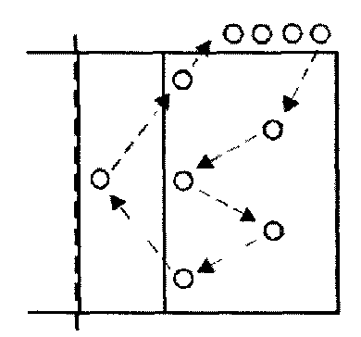
Ш. ЗАКЛЮЧИТЕЛЬНАЯ ЧАСТЬ | 5´
а)спокойная ходьба, построение, подведение итога урока, выставление оценок, домашнее задание |  | Пресс 25-30раз (девочки)  Подтягивание 8-10 раз (мальчики)  Комплекс утренней гимнастики

